РОЗРОБЛЕННЯ ІНФОРМАЦІЙНИХ КОМПЮТРЕНИХ МЕРЕЖ
А.А Захаров-Горянський

Інформаційні комп'ютерні мережі являють собою налагоджений програмно-апаратний комплекс, впершу чергу призначений для обніну інформацією, тобто міжсистемних і людських комунікацій, як приклад: пердача даних датчиків до місця збереження і далі до місця обробки, додатковим прикладом виступатиме переписка співробітників в мережевій чи в міжмережевій інформаційній системі.
Основними моментами, на які потрібно звернути увагу, при побудові інформаційних комп'ютерних мереж є вибір обладнання його сумісність, налаштування, відстань між точкою відправлення і кінечним отримувачем, розпізнаванням відправлених даних.
Вся мережа працює за допомогою Моделі OSI в перекладі (базова еталонна модель взаємодії відкритих систем). Ця модель має 7 рівнів функціонування, кожна з яких відповідає за конкрете рішення взаємодії в мережі, починаючи з фізичного, закінчуючи прикладним.
- Прикладний рівень - Він містить протоколи, що використовуються для обміну інформацією між процесами.
- Представлення - Забезпечує загальне представлення даних, переданих між службами прикладного рівня.
5. Сеансовий рівень - Надає послуги рівню представлення для організації його діалогу та управління обміну даними.
4. Транспортний рівень - Визначає послуги для сегментування, передачі та повторної збірки даних для окремого зв'язку між кінцевими пристроями.
3. Мережний рівень - забезпечує послуги обміну окремими фрагментами даних по мережі між визначеними кінцевими пристроями.
2. Канальний рівень - Протоколи рівня каналу зв'язку описують методи обміну кадрами даних між пристроями через загальний носії.
1. Фізичний рівень - Протоколи фізичного рівня описують механічні, електричні, функціональні та процедурні засоби роботи мережевих пристроїв.
Зараз ісує три основні типи передачі та контролю даних в мережі, а саме концентратори, комутатори та маршрутизатори.
- Концентратор працює на 1 рівні моделі OSI, призначенний для ретранслювання та посилення сигналу на всі пдключені пристрої.
- Комутатор працює на 2 рівні моделі OSI. Відміно від концетратора надсилає дані конкретному пристрою, завдяки таблиці комутації, яка заповнюється при обміні пакетами між усіма підключеними пристроями і записує отримані данні в таблицю та стирається при його вимкені.
- Маршрутизатор працює на 3 рівні моделі OSI, призначениий для об’єднання необхідної кількості мереж в одне ціле, також для керуваня, розрізенння та розділення мереж на віртулалні підмережі. В ньому дані записуються в таблицю маршрутизації.
Протоколи - присутні на кожному рівні моделі OSI, забеспечують функціонування кожного окремого рівня, далі представленно їх розташування по моделі OSI.

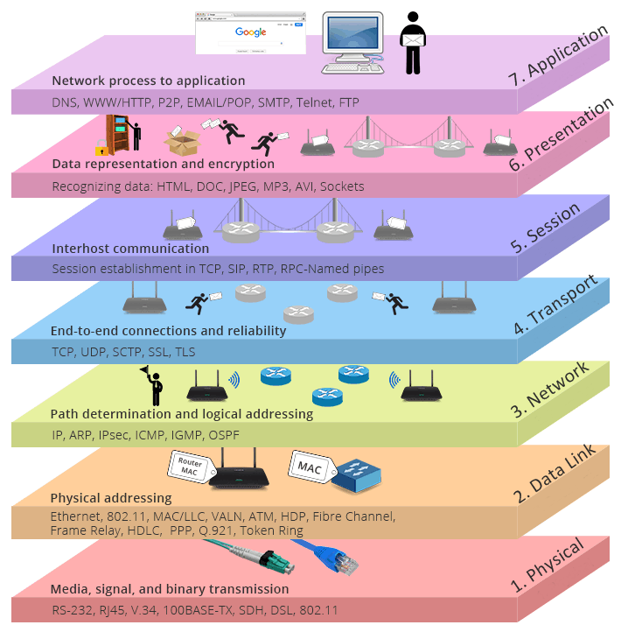
Рисунок 1 – Модель OSI

СПИСОК ВИКОРИСТАНИХ ДЖЕРЕЛ
1. CCNAv7: Introduction to Networks [електронний ресурс]. - Режим доуступу: https://www.netacad.com/portal/learning. 2. CCNAv7: Switching, Routing, and Wireless Essentials [електронний ресурс]. - Режим доуступу: https://www.netacad.com/portal/learning. 3. CCNAv7: Enterprise Networking, Security, and Automation [електронний ресурс]. - Режим доуступу: https://www.netacad.com/portal/learning. 4. [електронний ресурс]. - Режим доуступу: https://community.fs.com/ru/blog/tcpip-vs-osi-whats-the-difference-between-the-two-models.html.

